UBND QUẬN LONG BIÊN
TRƯỜNG THCS CỰ KHỐI
TIẾT 16 – KIỂM TRA
Môn: Công Nghệ 8
Thời gian: 45 phút
Ngày 11 tháng 10 năm 2017
Đề 1 – 8C (Đề bài gồm 02 trang)
I. Trắc nghiệm: (2đ) Chọn chữ cái đứng trước đáp áp đúng:
1. Mặt đáy của hình nón song song với mặt phẳng chiếu cạnh, hình chiếu đứng của hình nón này có dạng:
A. Hình chữ nhật B. Hình tròn
C. Hình vuông D. Hình tam giác cân
2. Bản vẽ chứa phần bảng kê các chi tiết là loại bản vẽ:
A. Bản vẽ nhà B. Bản vẽ lắp
C. Bản vẽ chi tiết D. Hình phối cảnh
3. Trên bản vẽ hình chiếu của ren trục, đường được vẽ bằng nét liền đậm là:
A. Đường đỉnh ren B. Đường chân ren
C. Đường trục D. Đường giới hạn ren
4. Trong bản vẽ nhà 1 tầng, vị trí các phòng được thể hiện trên:
A. Mặt đứng B. Mặt cắt hình chiếu cạnh
C. Mặt bằng D. Hình phối cảnh
II. Tự luận (8đ)
Câu 1: (3đ) Vẽ hình chiếu đứng, hình chiếu cạnh, hình chiếu bằng của chi tiết sau:
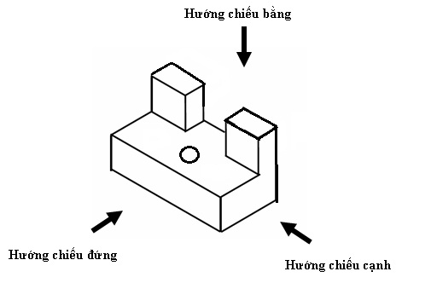

(Chú ý: Lỗ tròn xuyên qua chi tiết)

Câu 2: (3đ) Vẽ hình chiếu đứng, hình chiếu bằng của chi tiết 1, hình chiếu cạnh của chi tiết 2
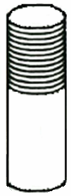

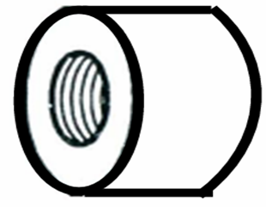

Chi tiết 2
Chi tiết 1

Câu 3: (2đ) Đọc bản vẽ chi tiết sau:
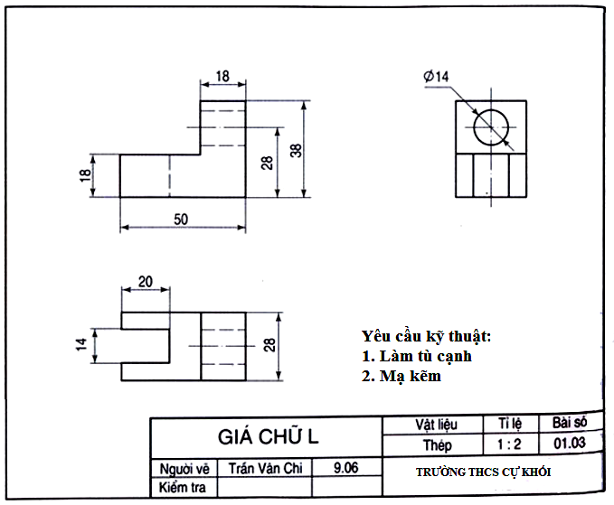
============Hết============
ĐÁP ÁN BIỂU ĐIỂM
Đề số 1 – 8A
I. Trắc nghiệm: (2đ)
Học sinh chọn đúng mỗi câu được 0,5đ 4x0,5=2đ
1 – D 2 – B 3 – A, D 4– C
II. Tự luận (8đ)
Câu 1: (3đ) Vẽ đúng mỗi hình chiếu được 1 điểm 3x1=3đ
Sai hoặc thiếu mỗi đường trừ 0,25đ (Không trừ quá số điểm của 1 hình chiếu)

Câu 2: (3đ) Vẽ đúng mỗi hình chiếu được 1 điểm 3x1=3đ
Sai hoặc thiếu mỗi đường trừ 0,25đ (Không trừ quá số điểm của 1 hình chiếu)

Câu 3: (2đ) Đọc đúng
- Phần khung tên 0,5đ
- Phần hình biểu diễn 0,25đ
- Phần kích thước 0,5đ
- Phần yêu câu kĩ thuật 0,25đ
- Phần tổng hợp 0,5đ

BGH Người duyệt Người ra đề

Phạm Bá Binh

